ΤΕΤΑΡΤΗ 8.4.2020 ΓΛΩΣΣΑ

**ΚΕΙΜΕΝΟ:** **Δρόμο παίρνω…..δρόμο αφήνω! ( σελ.68,βιβλίο Γλώσσας)**

**Ερευνώ και μαθαίνω**

**Μαθαίνω:**

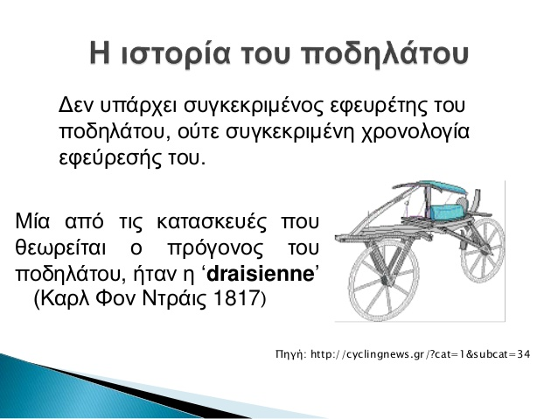

1. **Άσκηση: Ερευνώ στο διαδίκτυο και γράφω 10 λόγους γιατί το ποδήλατο κάνει καλό !!!!**

ΘΥΜΑΜΑΙ:

* Επιλέγω 3 πηγές και τις διαβάζω
* Γράφω την εργασία με δικά μου απλά λόγια και δεν κάνω αντιγραφή
* Μπορώ να κάνω την εργασία μου είτε στο τετράδιο μου είτε στον υπολογιστή μου

1. Περίγραψε ένα ατύχημα που πιθανόν να είχες με το ποδήλατο σου!!

Συμβουλεύομαι τον οδηγό του βιβλίου Γλώσσας μου .( σελ. 65 (4))

ΘΥΜΑΜΑΙ:

* Οργανώνω το κείμενο μου σε παραγράφους( με βοηθάει ο οδηγός του βιβλίου )
* Χρησιμοποιώ ωραίο λεξιλόγιο
* Γράφω απλές και κατανοητές προτάσεις
* Εκφράζω τα συναισθήματα μου σε όλα μου τα γραφόμενα